Escritorio remoto

1. En la carpeta podremos encontrar estos archivos los cuales son:

* Clinte.py y Server.py
* Datos.txt y name.txt
* Logo.jpg
* Logo.ico

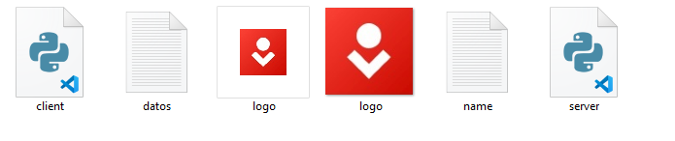

1. Para que el programa nos funcione es importe instalar las extensiones “pip install pyautogui” y “pip install PIL” en el terminal.

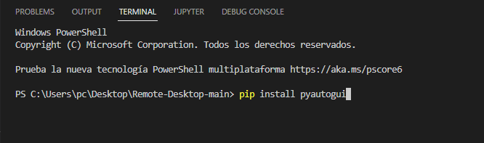



1. Primero Debemos ejecutar sin depurar “server.py” para que nos de los datos del host y el puerto para poder conectarnos al escritorio remoto.

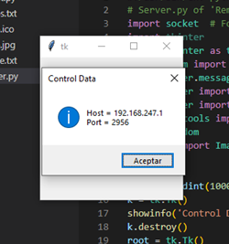

1. Luego de haber obtenido los datos del host y el port debemos ejecutar sin depurar el archivo “client.py” e introducimos los datos que nos pide., **Luego presionar enter.**

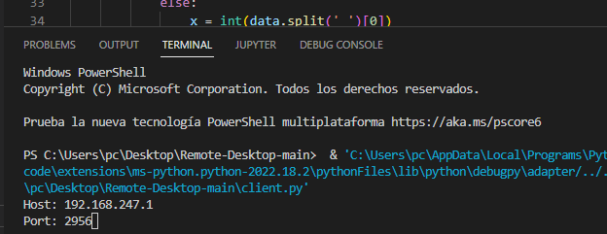

1. Luego de haber seguido los pasos correctamente nos enviara a la interfaz de nuestro escritorio remoto, el cual cuenta con botón de “modo oscuro”, imagen, chat, botón de ayuda y de salida (al cual le podemos hacer clics cuando queremos finalizar el programa).

